函
受文者 | ： | 國際扶輪3490地區各扶輪
發文日期 | ： | 2011年11月14日
發文字號 | ： | 國扶辦字第2011029號
主旨 | ： | 函知 國際扶輪3490地區發起的大型公益活動--”扶輪有愛 行善衣起來”第二波活動—名設計師方國強設計T恤兩百件限量認購事宜。
說 明 ：
一、”扶輪有愛 行善衣起來” 愛心義賣系列活動持續進行中，本專案支持宜蘭、花蓮、嘉義阿里山地區弱勢原住民孩童在教育、運動、生活照顧方案，預計募款目標300萬，截至2011年10底止，已經累積超過新台幣110萬。
二、繼9月30日第一波啟動記者會後，第二波活動即將展開，名設計師方國強特別設計本活動專屬紀念潮T,將正式在11月17日上市, 時尚設計.質感大方，有男女生款式、尺寸(如附件),限量發行1000件，將於蕃薯藤網站和相關實體通路展開公益義賣，售完為止。
三、 特別保留給本地區扶輪社友認購，數量200件,每件 599 元,二件合購價999 元,
購得名家設計款服飾又兼做公益，請欲購者從速。
四、有意認購者,請填寫附件訂購單，以扶輪社為單位，請各社執秘彙整後，回覆執行
窗口：新莊南區社執秘莊小姐 Fax:02-8201-6971 Tel:8201-6970。
五、其他未詳聯絡事宜，請洽新莊南區扶輪社02-820169705莊小姐或IPP.Sharon 周月
卿:0932-261-958.
六、接獲訂購單，經工作人員確認後，一週內出貨到指定宅配地址，訂購款項請直接劃撥
本專案合作單位-肯愛協會:
郵政劃撥資料，帳號：19886532
戶名：社團法人中華民國肯愛社會服務協會
請註明:購買行善衣起來T恤幾件及欲購買之尺寸顏色
公關聯絡人：肯愛協會6617-1885 /許雅慧 0980384040
正本：如受文者
副本：總監當選人、總監提名人、前總監、各分區助理總監、地區副秘書
2011-2012年 度 地 區 總 監 | 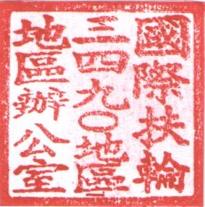  蕭 慶 淋
2011-2012地區電子媒體委員會主委 | 葉 淑 麗

